PRAKTIKUM 1 PENGENALAN LINGKUNGAN JAVA

# TUJUAN PEMBELAJARAN

* 1. Mengenal dan mempersiapkan lingkungan kerja Java
  2. Mampu menerapkan langkah-langkah dalam menginstall Java Development Kit
  3. Membuat program sederhana dengan Java
  4. Mengkompilasi dan menjalankan program Java
  5. Menganalisa beberapa problem yang terjadi saat pemrograman dan memberikan solusi

# DASAR TEORI

Untuk bisa bekerja dengan Java, maka kita perlu melakukan instalasi **Java Development Kit (JDK)** atau **Java 2 Software Development Kit (J2SDK)**. Setelah proses instalasi selesai, selanjutnya adalah melakukan penyetingan **PATH** dan **CLASSPATH** di dalam sistem. Penyetingan PATH sangat berguna untuk memberitahu sistem dimana kita meletakkan file-file utama Java (diantaranya java, javac, jdb, dan lain-lain). Sedangkan penyetingan CLASSPATH sangat berguna untuk memberitahu sistem dimana kita meletakkan file-file class yang akan kita libatkan dalam program kita. Penyetingan CLASSPATH ini biasa melibatkan dua item, yaitu tanda . (titik) yang menandakan direktori kerja dan tools.jar yang berisikan kumpulan file-file library standar yang disediakan oleh Java.

# TUGAS PENDAHULUAN

* 1. Buatlah makalah yang berisi tentang perkembangan teknologi Java dan uraikan berbagai macam teknologi Java serta aplikasinya saat ini.

# PERCOBAAN

**Percobaan 1 : Instalasi Java**

Langkah Percobaan:

1. Instalasi JDK
   * Download file instalasi JDK sesuai dengan operating system yang anda pakai.

<http://www.oracle.com/technetwork/java/javase/downloads/jdk9-downloads-3848520.html>

* + Jalankan file instalasi JDK dan ikuti proses instalasi tahap demi tahap.
  + Pilihlah direktori penginstallan secara default (biasanya ini akan membuat direktori baru atau c:\jdkxxx atau c:\j2sdkxxx dimana xxx adalah versi JDK yang di-install.
  + 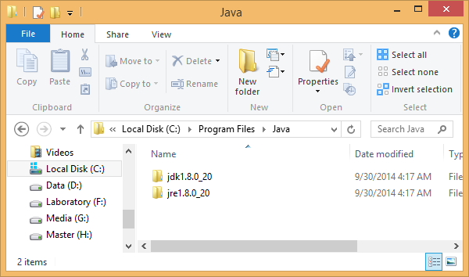Direktori hasil instalasi JDK

1. Pengesetan PATH
   * Masuk ke system setting OS anda melalui control panel

Control Panel → System and Security → System → Advance System Settings →

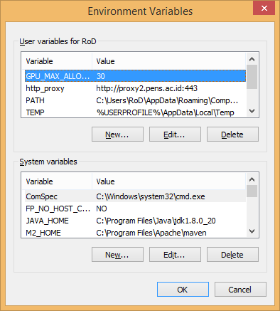Environtment Variable

* + Lakukan penambahan JAVA_HOME pada System Variables dengan cara sebagai berikut: Variable value mengikuti direktori instalasi jdk dan versi jdk anda.

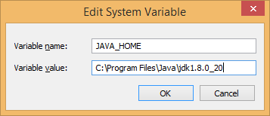

1. Pengesetan PATH
   * Lakukan penambahan PATH pada System Variables dengan value sebagai berikut: PATH = …;%JAVA_HOME%\bin

*tambahkan value berwarna merah pada bagian paling akhir

1. Pengesetan CLASSPATH

Lakukan penambahan CLASSPATH pada System Variables dengan value sebagai berikut: CLASSPATH=…;%JAVA_HOME%\lib\tools.jar

1. Pengecekana hasil instalasi
   * Buka command prompt
   * 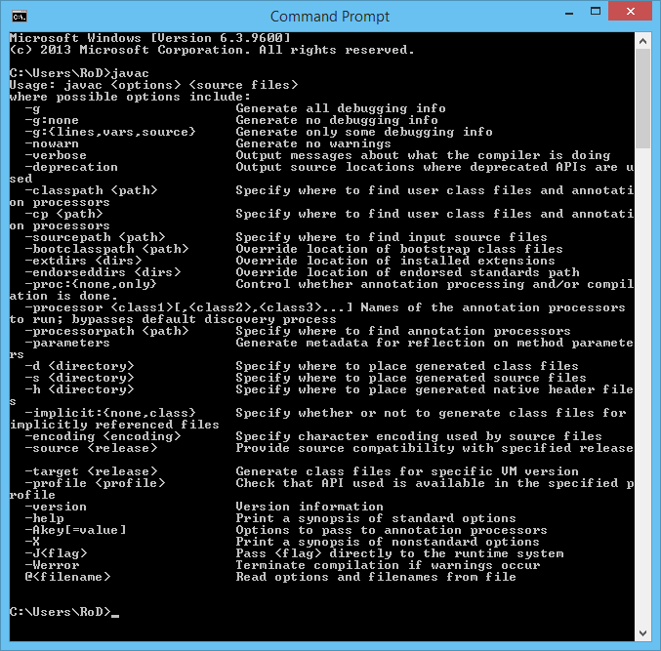Tulislah “javac” dan eksekusi

# Percobaan 2 : Membuat Aplikasi Hello world

Langkah Percobaan:

1. Tuliskan kode program berikut pada notepad

public class HelloWorld {

public static void main(String args[]) { System.out.println("Hallo World...!");

}

}

1. Simpanlah dengan nama “**HelloWorld.java**” pada direktori yang mudah dijangkau (misal C:

atau D:)

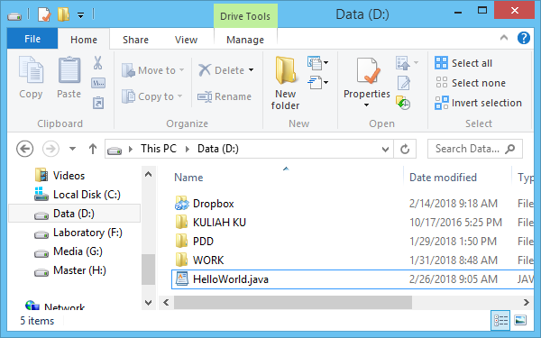

1. Bukalah command prompt dan masuk pada direktori letak file HelloWorld.java anda
2. Eksekusi perintah berikut:
   * javac HelloWorld.java
   * java HelloWorld

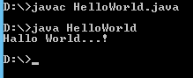

1. Maka akan muncul text Hallo World…! pada layar

# Percobaan 3 : Menganalisa dan Memperbaiki kesalahan

Langkah Percobaan:

1. Tulis kode program berikut

public class LuasKubus{

public static void main(String[] args){ int sisi = 5;

int luas = sisi*sisi*sisi; System.out.println("Luas Kubus = " + luas);

}

}

1. Simpan dengan nama LuasKubus.java
2. Compile (javac LuasKubus.java)
3. Kemudian Running (java LuasKubus)
4. Output Program

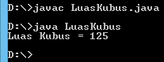

# LATIHAN

**Latihan 1 : Menganalisa dan membenahi kesalahan program**

public class LuasKubus{

public void main(String[] args){ double r = 5;

double luas = Math.PI * r * r; System.out.println("Luas = " + luas);

}

}

* Compile dan jalankan Program diatas.
* Catatlah error yang terjadi.
* Analisa dan perbaiki error tersebut.

# TUGAS

1. Buatlah program untuk konversi suhu Celcius menjadi Fahrenheit!

# Lampiran

Cara memasukkan input melalui form JoptionPane!

import javax.swing.JOptionPane; public class InputPane {

public static void main(String args[]) { int nilai;

String str = JOptionPane.showInputDialog("Masukkan nilai :"); nilai = Integer.parseInt(str);

System.out.println(nilai);

}

}

2. Buatlah program untuk menghitung Luas Persegi Panjang

3. Buatlah program untuk menghitung Volume Balok

4. Buatlah program untuk menghitung Keliling Lingkaran

5. Buatlah program untuk menghitung Luas Segitiga

6. Buatlah program untuk menghitung Total dan Rata-rata

7. Buatlah program untuk menghitung Konversi Waktu

8. Buatlah program untuk menghitung Kilometer ke Mil

9. Buatlah program untuk menghitung Gaji Bersih

10. Buatlah program untuk menghitung Jarak Tempuh

Masukkan kecepatan (km/jam): 60

Masukkan waktu (jam): 2

Jarak Tempuh = ?

10. Buatlah program untuk menghitung Bilangan Kuadrat

# LAPORAN RESMI

Kumpulkan hasil Percobaan, Latihan dan Tugas di atas dan tambahkan analisa untuk tiap percobaan, latihan, dan tugas yang telah dibuat.